Публичный отчет первичной профсоюзной организации МБОУ Чертковская СОШ № 2
за 2024 год
«Профсоюзы по своей сути исторически
— базовая общественная структура.
Их главная миссия — защищать
человека труда, и, чтобы сегодня
в полной мере соответствовать этому
предназначению, необходимо идти в ногу
со временем, успевать за инновациями
на производстве, а они неизбежны»
В.В.Путин

Мы в профсоюзе для того,
ЧТОБЫ не оставаться один на один с работодателем,
ЧТОБЫ знать свои права и уметь их защищать,
ЧТОБЫ получать в срок достойную заработную плату,
ЧТОБЫ чувствовать себя частью сплочённой организации,
ЧТОБЫ иметь хорошие условия труда.
Только член профсоюза вправе рассчитывать на:
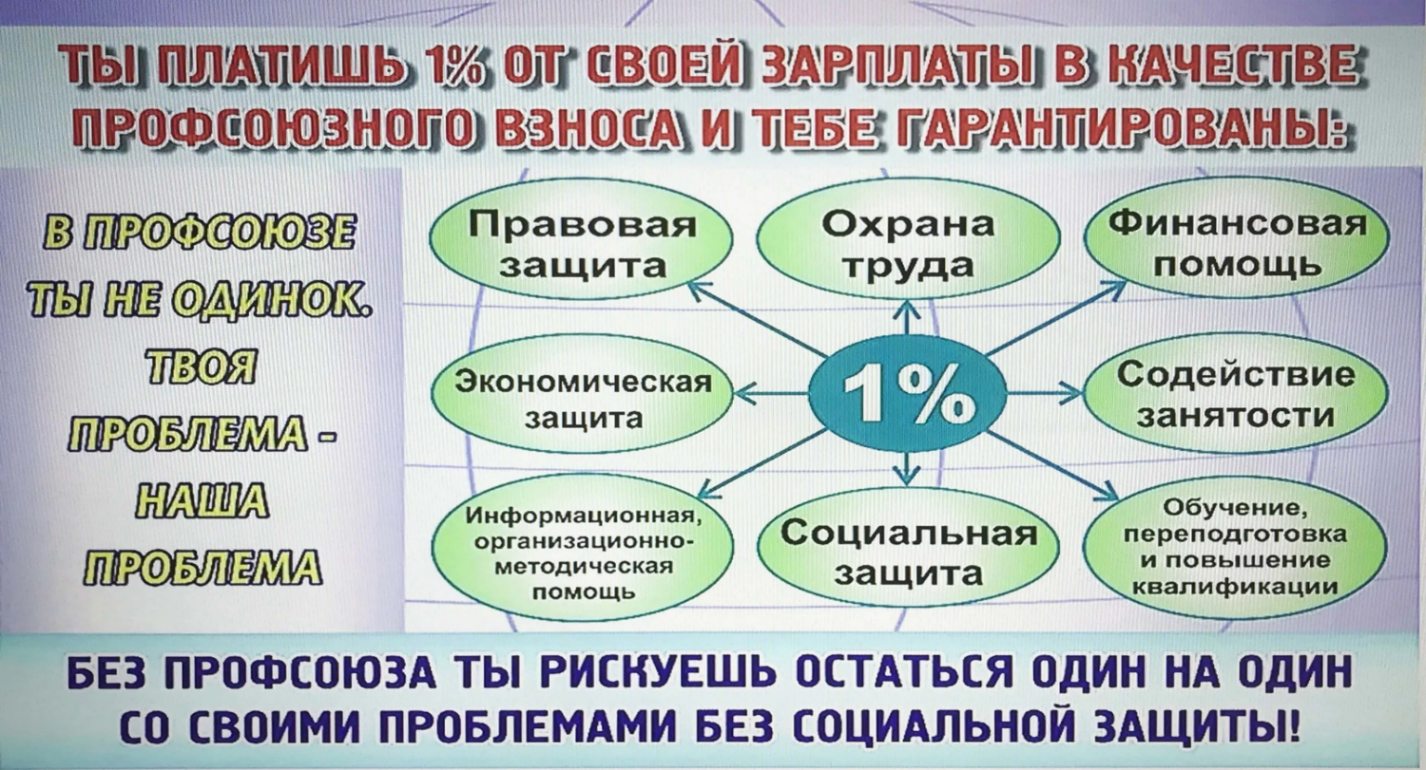

ЦЕЛИ И ЗАДАЧИ ПРОФСОЮЗНОЙ ОРГАНИЗАЦИИ
- Реализация уставных задач Профсоюза по представительству и защите социально-трудовых прав и профессиональных интересов членов Профсоюза.
- Общественный контроль за соблюдением законодательства о труде и охране труда;
- Улучшение материального положения, укрепление здоровья и повышение жизненного уровня членов Профсоюза;
- Информационное обеспечение членов Профсоюза;
- Создание условий, обеспечивающих вовлечение членов Профсоюза в профсоюзную работу;
- Осуществление организационных мероприятий по повышению мотивации профсоюзного членства.

На учете в профсоюзной организации МБОУ Чертковской СОШ № 2 в 2024 году состояло 26 человек.
В 2024 году в МБОУ Чертковской СОШ №2 было проведено 11 заседаний профсоюзного комитета.
Важные темы заседаний:
● Утверждение плана работы и предварительной сметы расходов (Протокол № 51);
● Участие в акции к 1 мая «За достойный труд». Участие в голосовании за первомайскую резолюцию ФНПР (Протокол № 54);
● Подготовка и проведение отчетно-выборного собрания (Протокол № 55);
● Утверждение обязанностей профкома после проведения отчетно-выборного собрания (Протокол № 1);
● Утверждение приказа «Об утверждении графика отпусков на 2025 год (Протокол № 5);
● Согласование новых правил внутреннего трудового распорядка работников МБОУ Чертковская СОШ № 2. Подготовка дополнительного соглашения к коллективному договору в связи с принятием новых правил внутреннего трудового распорядка; (Протокол № 4);
● Премирование членов профсоюза к юбилеям и праздникам (Протоколы №№ 52, 53, 2, 3, 6).

Наш профком

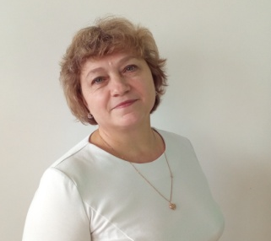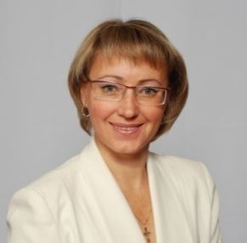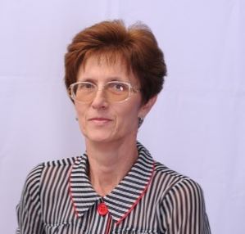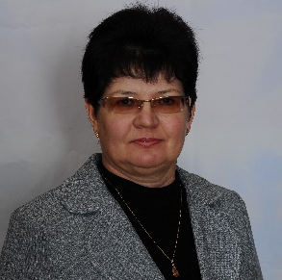
Основные направления деятельности Профсоюзной организации МБОУ Чертковской СОШ № 2:
- Правовое
- Социальное
- Информационное
- Охрана труда
- Культмассовое и спортивно-оздоровительное

Правовое направление
- участие в установлении систем оплаты труда, размеров тарифных ставок (окладов), форм материального поощрения, норм труда, графиков режима работы и отдыха в организации;
- осуществление профсоюзного (общественного) контроля за соблюдением работодателем трудового законодательства и иных нормативных правовых актов, содержащих нормы трудового права, условий коллективных договоров, соглашений;
- участие в создании программы переподготовки кадров;
- осуществление защитной функции в целях постоянного контроля за соблюдением работодателем законодательства о труде;
- повышение правовой грамотности работников – членов профсоюзов и профсоюзного актива.
- регулирование трудовых отношений педагогов, их учебной нагрузки.

Основные положения коллективного договора

КОЛЛЕКТИВНЫЙ ДОГОВОР
Муниципального бюджетного общеобразовательного учреждения
Чертковской средней общеобразовательной школы № 2
ИНН 6138004834
с 26.06.2023 по 25.06.2026
Коллективный договор прошел уведомительную регистрацию в управлении по труду министерства труда и социального развития Ростовской области
Регистрационный № 19396/23-1703 от 31.10.2023
Предыдущий коллективный договор действовал по 23.06.2023г.

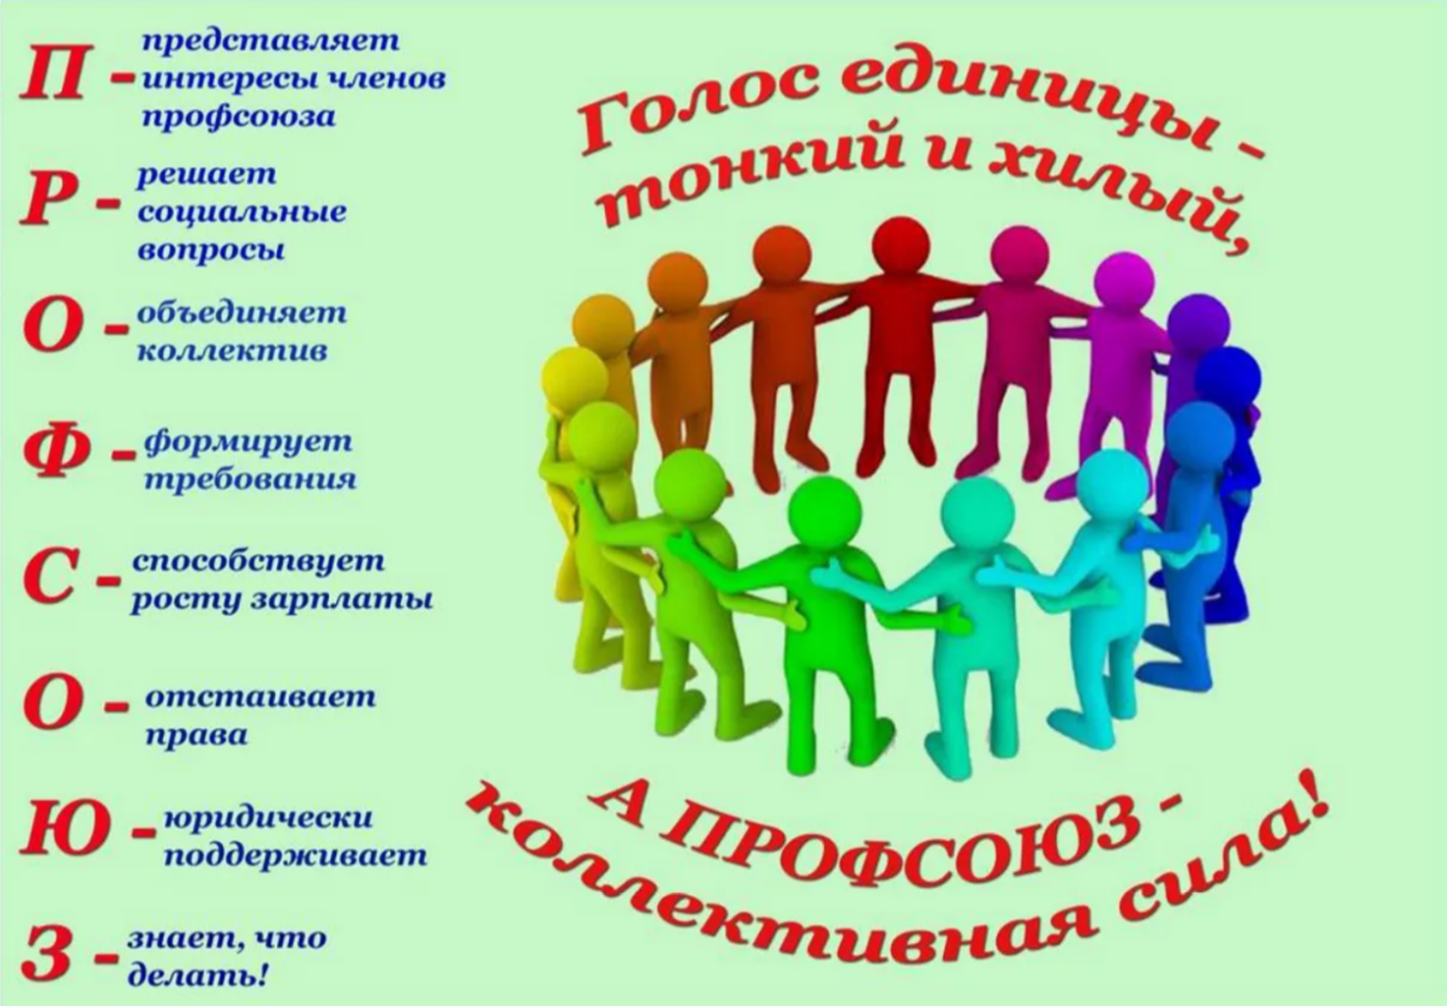

Социальное направление
1.«Социальная защита»: оказание материальной помощи сотрудникам в трудной жизненной ситуации и на лечение;
2. «Родители»: организация подготовки новогодних поздравлений детей, подарки за счет профсоюзного бюджета;
3. «Ветераны»: организация культурных мероприятий для неработающих пенсионеров, посещение больных ветеранов на дому;
4. «Материальная помощь»: оказание разовой материальной помощи работникам в связи трагическими случаями, кражей, пожаром, болезнью и в других случаях, предусмотренных утвержденным Положением «О порядке предоставления материальной помощи членам первичной профсоюзной организации МБОУ Чертковской СОШ № 2».
Профсоюзная организация МБОУ Чертковской СОШ № 2 выделила денежные средства из взносов членов профсоюза для:
- премирования активных членов профсоюза, выполняющих Устав профсоюза и в честь юбилеев в сумме 7000 руб.: Бендус О.И., Рубан А.Н., Благодаровой О.С., Бурлуцкой А.А., Бережной С.В., Косенковой И.П., Протопоповой И.Б.
- подготовку Новогодних подарков для детей членов профсоюзной организации на сумму 11000 рублей.
- премии членам профсоюза к 23 февраля и 8марта – 11750 руб. профессиональному празднику, ко дню учителя -12500 руб., к Новому году – 5650 руб.
- покупка подарков пенсионерам ко дню учителя – 3000 руб.
- оформление подписки на газеты «Профсоюзная среда» 1005 руб.
- приняли участие во Всероссийской акции профсоюзов «За достойный труд»

Информационное направление
● профсоюзный сайт;
● информационное обеспечение членов Профсоюза;
● разъяснительная работа в ходе коллективных акций;
● ведение разъяснительной работы о том, как вступать в профсоюз, постановка членов профсоюза на учет в организации;
● выписывание профсоюзных изданий – газета «Мой профсоюз!», выпуск памяток, листовок, информационных бюллетеней.
Охрана труда
- организация и координирование работы общественного инспектора по охране труда в осуществлении им общественного контроля за соблюдением законодательства о труде;
- контроль выполнения плана мероприятий по охране труда;
- контроль соблюдения законодательства по вопросам режима рабочего времени;
- участие в подготовке и проведении организационных мероприятий по охране труда (смотры, конкурсы, рейды, дни охраны труда и др.), осуществляет контроль за наличием и оформлением стендов и уголков по технике безопасности;
- участие в расследовании несчастных случаев на производстве, подготовка необходимых материалов для рассмотрения на заседаниях профкома;
- контроль обеспеченности средствами индивидуальной защиты;
- анализ причины заболеваемости и травматизма работников.
- 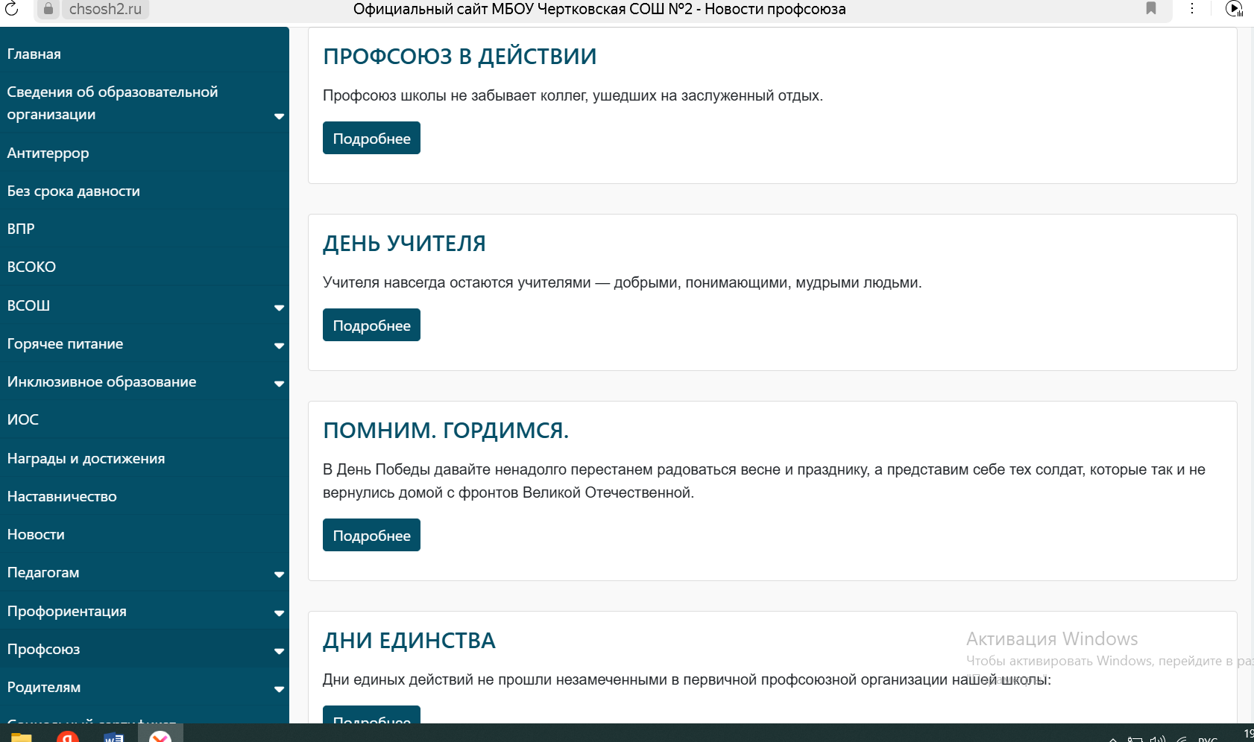

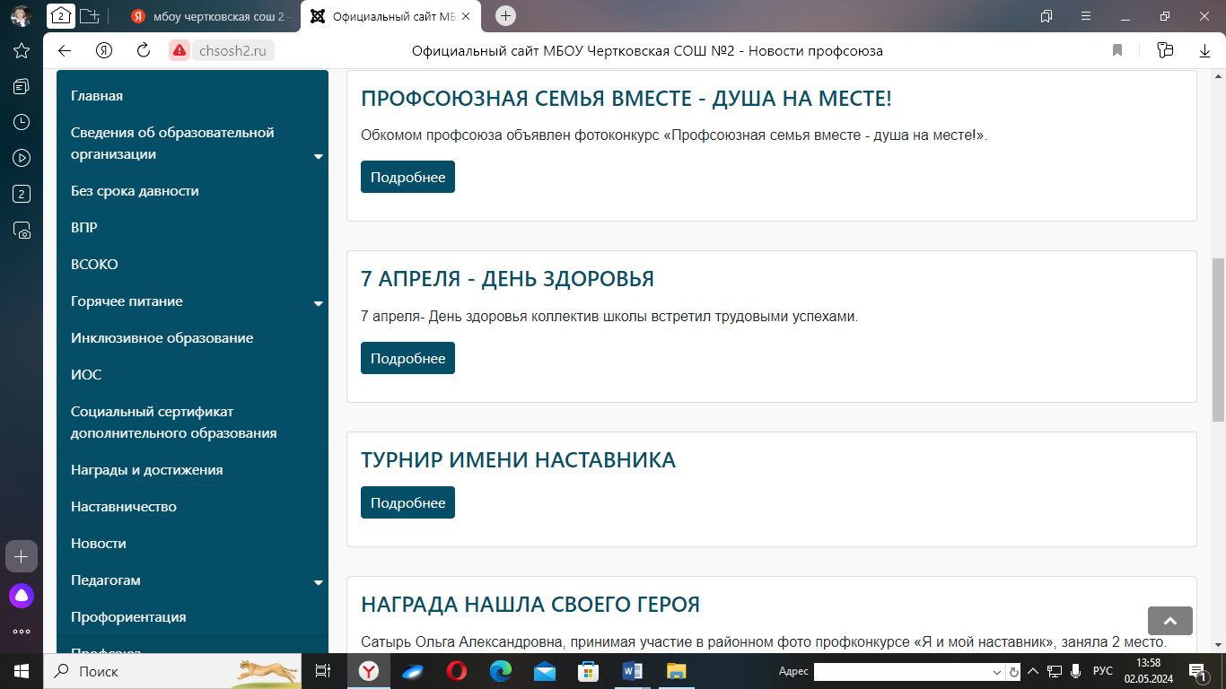
Культмассовое и спортивно-оздоровительное
● организация детского летнего отдыха и оздоровления;
● льготные путевки членам профсоюза;
● медицинский осмотр работников ОУ;
● День здоровья
● участие в конкурсах, соревнованиях.
● организация и проведение праздников День учителя, день матери,
Новый год, День защитника отечества, Женский день – 8 марта.

День здоровья
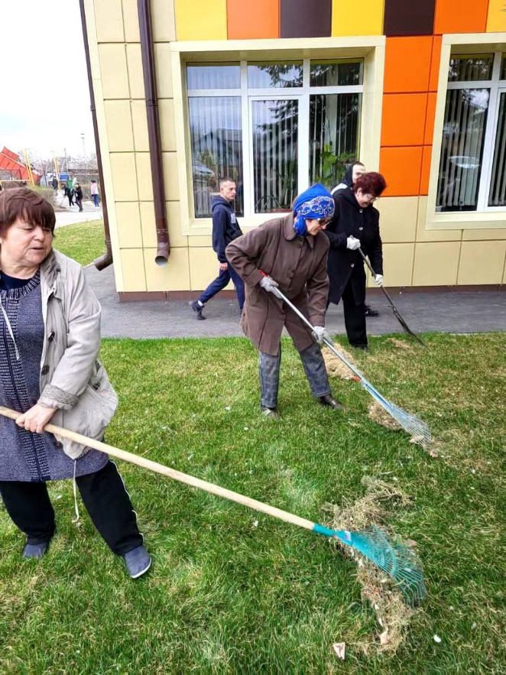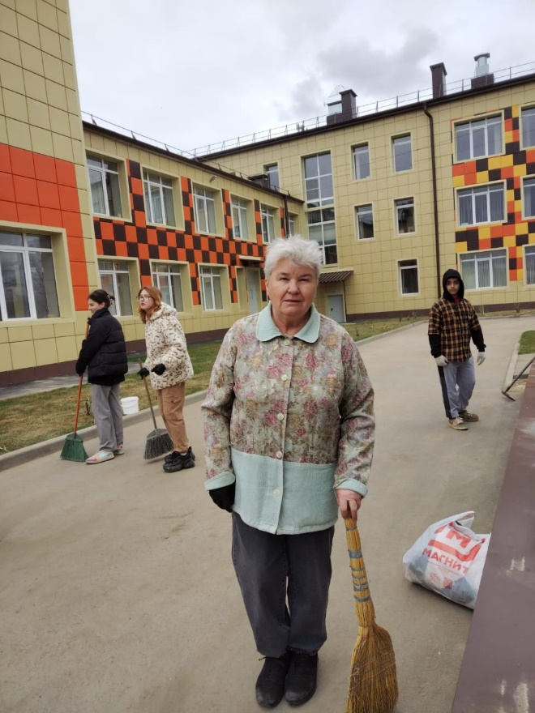

Дни единства
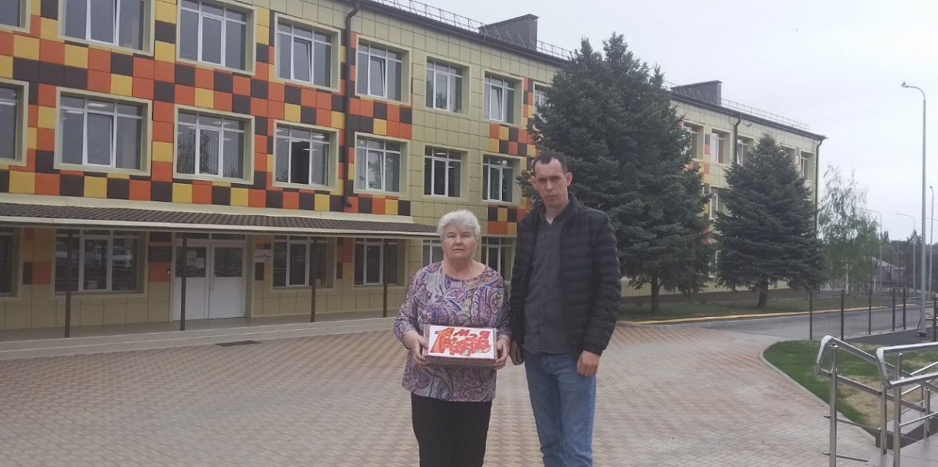
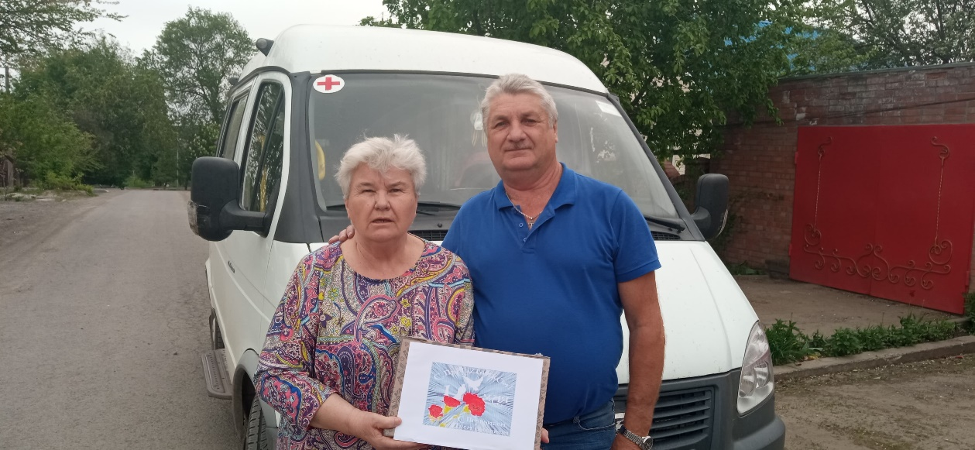

Турнир имени наставника
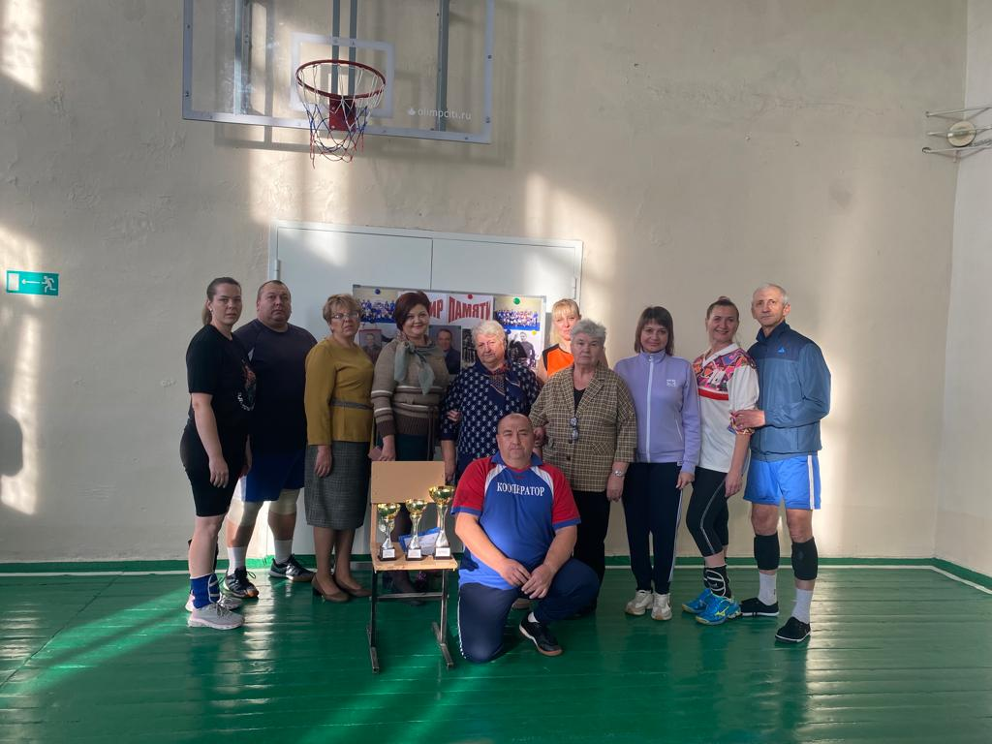
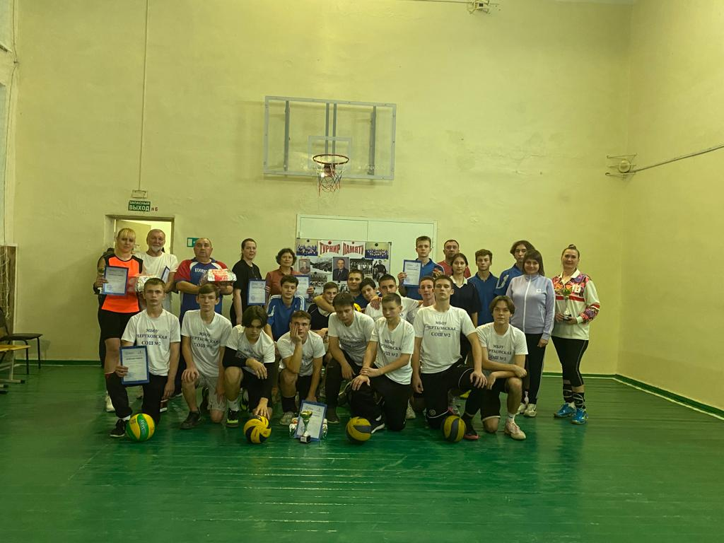

Поздравления пенсионеров ко Дню учителя
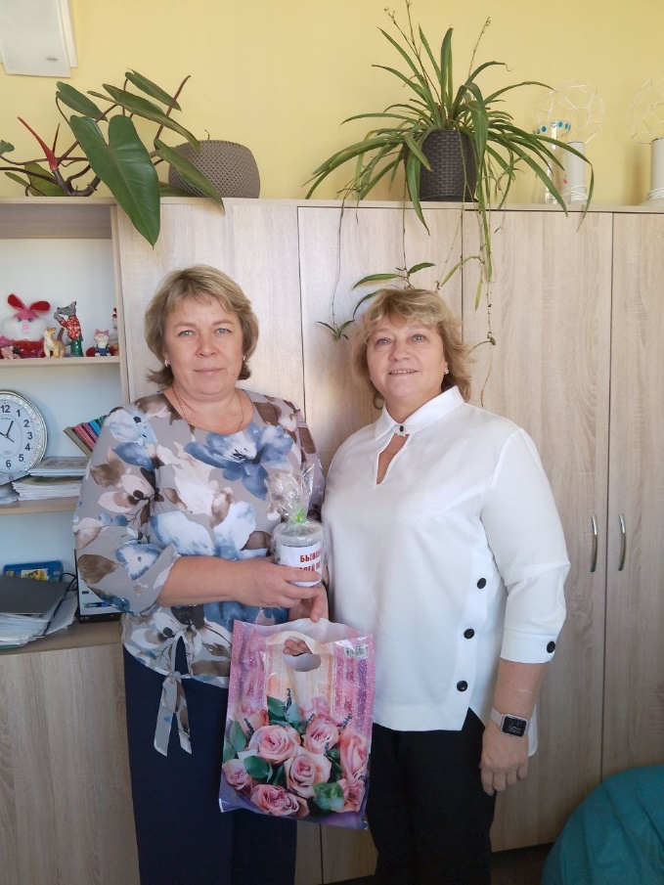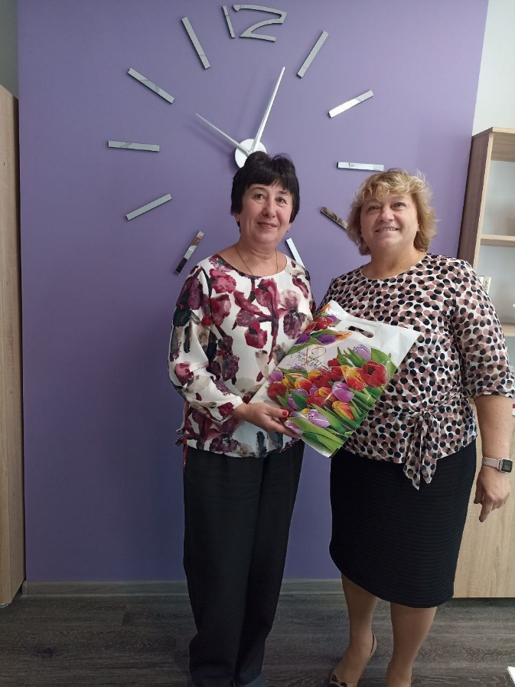

Фотоконкурс «Я и мой наставник»
Победитель Сатырь О.А.
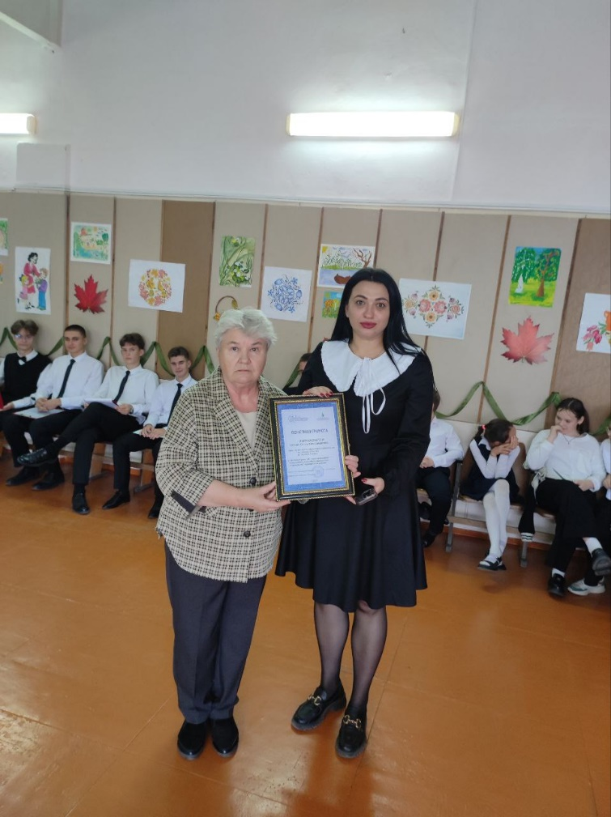
Фотоконкурс «Профсоюзная семья вместе- душа на месте»
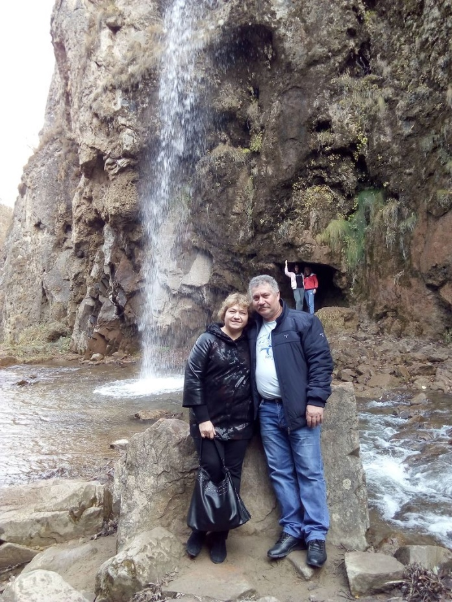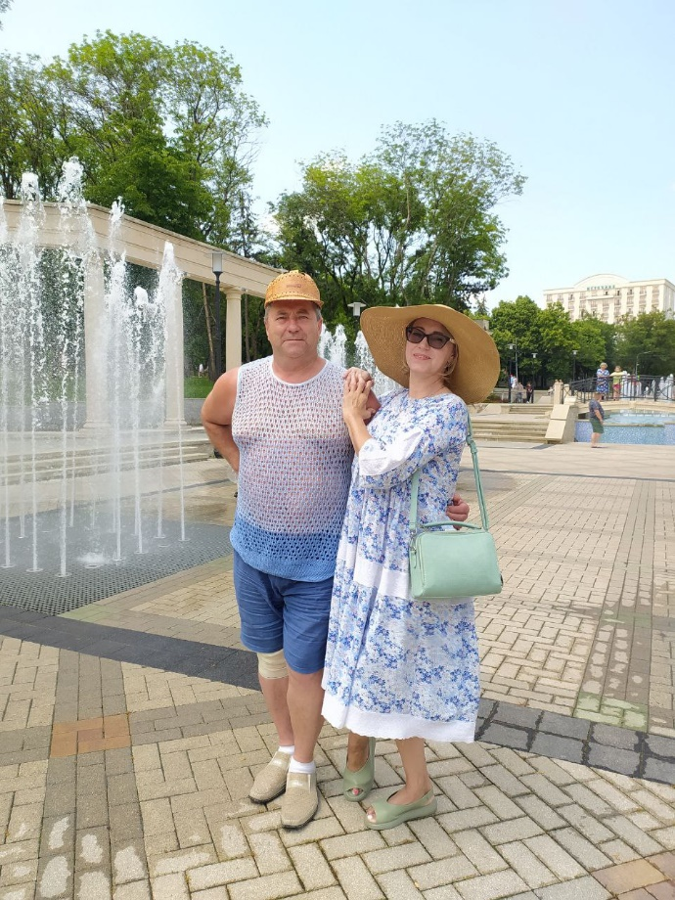


Работа в профсоюзе важна.
Это работа с людьми и для людей.
Профсоюз сегодня — единственная общественная организация, имеющая законодательные права на деле представлять интересы и защищать права работников. Все члены профсоюзной организации знают, что в трудную минуту всегда могут рассчитывать на помощь и поддержку (в том числе и материальную) всего трудового коллектива, ведь В ЕДИНСТВЕ — СИЛА!

